**辽宁科技学院2021届本科毕业设计（论文）检测操作手册**

1. 学生端

学生在毕业设计系统界面先点击‘浏览’，选择需要上传的论文定稿，然后点击‘上传’，最后点击‘提交查重检测’，学生论文定稿此时被提交给维普方进行查重（不查重则无法提交给指导老师审核）。

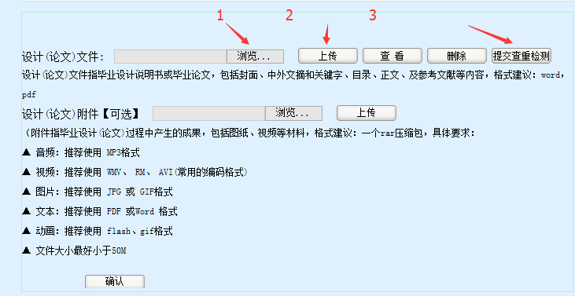

提交查重后，页面下端会生成查重记录，等待3-5分钟后，请点击‘获取查重结果’，此时会获取到论文查重结果以及论文的查重报告，查重报告可点击、下载查看

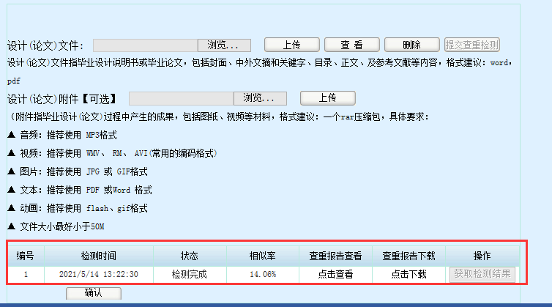

若当学生的查重率高于学校设置的查重率时，则此时无法成功提交论文定稿，需要修改论文后重新上传再次进行查重。

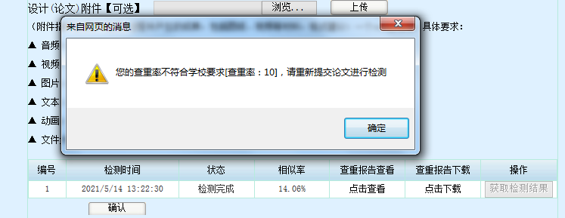

当学生的查重率符合学校要求后，点击‘确认’，此时论文成功提交，到指导老师审核论文定稿流程

注意：学生默认只有两次查重机会，请确认论文无误后再提交查重；学校规定的查重复制比为40%，查重率高于40%的论文无法提交；若查重次数已用完还需再次查重请联系系统管理员增加次数

1. 指导老师端

指导老师点击‘审核’进入审核论文界面，在审核界面内可以查看学生的查重率以及查重报告，指导老师可根据学生的论文情况选择是审核通过还是审核退回。

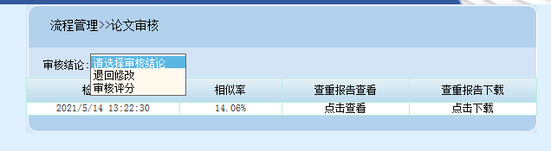

退回后的论文，学生端需修改论文后再次查重提交，指导老师根据最新的学生论文情况再次审核。

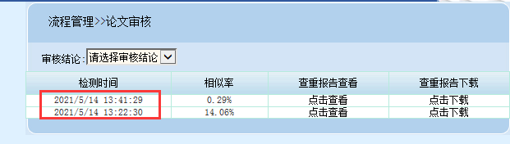

1. 教研室主任、院系教学负责人、教学秘书

在过程信息统计菜单下，有‘查重检测汇总查重’二级菜单，可查看本专业、学院下每位学生的查重记录，点击查重率可查看学生的详细的查重情况，能下载学生的查重报告。

